

T.C.
ÇANKIRI KARATEKİN ÜNİVERSİTESİ
MÜHENDİSLİK FAKÜLTESİ
BİLGİSAYAR MÜHENDİSLİĞİ

BİL-476 VERİ MADENCİLİĞİ
DERSİ

Öğrenci Adı SOYADI

Emin Osman TOPRAK

2024-2025 AKADEMİK YILI GÜZ YARIYILI PROJESİ

Ders Öğretim Elemanı
Dr. Öğr. Üyesi Taha ETHEM

Çankırı – 2024

1. GİRİŞ
Veri madenciliği, büyük veri setlerinden anlamlı bilgiler ve örüntüler çıkarma sürecidir. Sağlık sektöründe, özellikle hastalık teşhisi ve risk değerlendirmesi alanlarında, veri madenciliği teknikleri giderek daha fazla önem kazanmaktadır. Bu projede, veri madenciliğinin temel aşamaları olan veri toplama, ön işleme, model geliştirme ve değerlendirme süreçleri, kalp hastalığı tahmini özelinde uygulanmıştır.
Kalp hastalıkları, dünya genelinde en önemli ölüm nedenlerinden biri olarak karşımıza çıkmaktadır. Dünya Sağlık Örgütü'nün verilerine göre, her yıl yaklaşık 17.9 milyon insan kardiyovasküler hastalıklar nedeniyle hayatını kaybetmektedir. Bu hastalıkların erken teşhisi, tedavi başarısını önemli ölçüde artırmaktadır. Veri madenciliği teknikleri, çok sayıda klinik veriyi analiz ederek, hastalık riskini önceden belirlemeye yardımcı olabilir. Bu projede, CRISP-DM (Cross-Industry Standard Process for Data Mining) metodolojisi takip edilerek, Cleveland Kalp Hastalığı veri seti üzerinde kapsamlı bir veri madenciliği çalışması gerçekleştirilmiştir.

2. VERİ SETİ ve ÖZELLİKLERİ
2.1 Veri Seti Genel Bakış
Cleveland Kalp Hastalığı veri seti, Cleveland Clinic Foundation'dan elde edilen 303 hasta kaydını içermektedir. Her hasta kaydı için 13 farklı özellik ve bir hedef değişken bulunmaktadır. Bu özellikler, hastaların demografik bilgilerinden klinik test sonuçlarına kadar geniş bir yelpazede bilgi sunmaktadır.
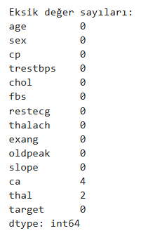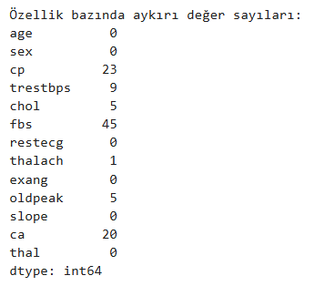

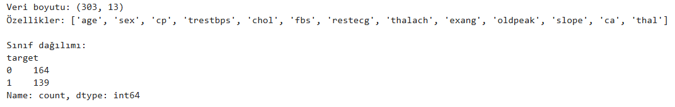
2.2 Özellik Detayları ve Klinik Önemi
Demografik Özellikler:
- Yaş (age): Hastaların yaş dağılımı 29 ile 77 arasında değişmektedir. Yaş, kalp hastalığı riskini etkileyen en önemli faktörlerden biridir. Veri setimizde ortalama yaş 54.4 olarak gözlemlenmiştir.
- Cinsiyet (sex): Veri setinde erkek hastalar 1, kadın hastalar 0 ile kodlanmıştır. Cinsiyet dağılımı yaklaşık %70 erkek, %30 kadın şeklindedir.
Klinik Özellikler:
- cp: Göğüs ağrısı tipi (0-3)
- trestbps: İstirahat kan basıncı
- chol: Kolesterol seviyesi
- fbs: Açlık kan şekeri
- restecg: EKG sonuçları
- thalach: Maksimum kalp atış hızı
- exang: Egzersizle oluşan anjin
- oldpeak: ST depresyonu
- slope: ST segmenti eğimi
- ca: Ana damarların sayısı
- thal: Talyum testi sonucu
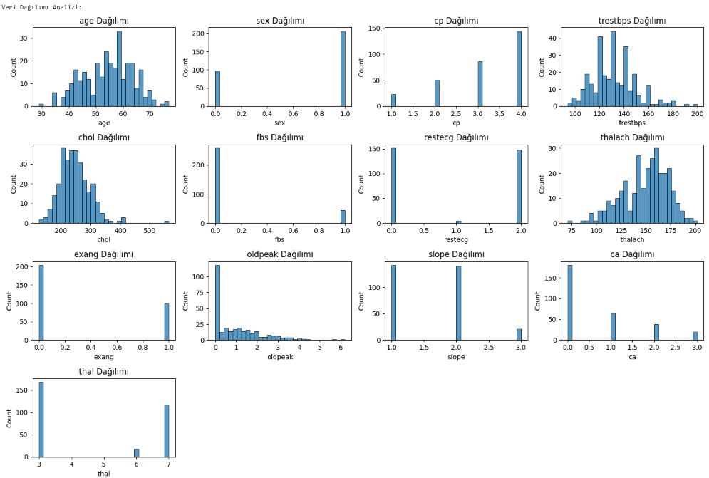
Hedef Değişken:
  - target: Kalp hastalığı varlığı (0: yok, 1: var)

Göğüs Ağrısı Tipi (cp): Dört farklı kategoride sınıflandırılmıştır:
  - Tip 0: Tipik anjina
  - Tip 1: Atipik anjina
  - Tip 2: Anjinal olmayan ağrı
  - Tip 3: Asemptomatik
Bu özellik, modelde en yüksek prediktif güce sahip değişkenlerden biri olarak öne çıkmıştır.
- Kan Basıncı ve Kolesterol: İstirahat kan basıncı (trestbps) ve serum kolesterol seviyeleri (chol), kardiyovasküler sağlığın temel göstergeleridir. Veri setinde kan basıncı değerleri 94-200 mmHg arasında, kolesterol seviyeleri ise 126-564 mg/dl arasında değişmektedir.

2.3 Veri Ön İşleme Stratejileri
Veri setinin kalitesini artırmak ve modelin performansını optimize etmek için kapsamlı bir ön işleme süreci uygulanmıştır:
- Eksik Veri Yönetimi:

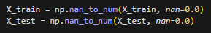

Bu yaklaşım, eksik değerlerin model performansını olumsuz etkilemesini önlemiştir.
- Özellik Standardizasyonu:
Tüm sayısal özellikleri standart normal dağılıma dönüştürdük:
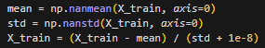
Bu işlem, farklı ölçeklerdeki özelliklerin model tarafından eşit şekilde değerlendirilmesini sağlamıştır.

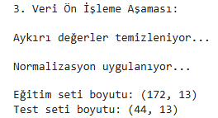

3. MODEL GELİŞTİRME ve OPTİMİZASYON
3.1 Lojistik Regresyon Modeli
Projede, kendi implemente ettiğimiz Lojistik Regresyon algoritmasını kullandık. Bu seçimin arkasındaki temel nedenler:
- Modelin yorumlanabilirliği
- Hesaplama verimliliği
- Tıbbi uygulamalardaki başarı geçmişi
Model implementasyonunun temel bileşenleri:
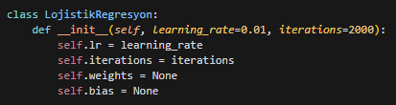
3.2 Model Optimizasyon Süreci
Modelin performansını optimize etmek için çeşitli teknikler uygulanmıştır:
- Gradient Descent Optimizasyonu:
- Modelin ağırlıklarını güncellemek için batch gradient descent algoritması kullanılmıştır. Her iterasyonda, loss fonksiyonunun gradyanı hesaplanarak ağırlıklar optimize edilmiştir.

- L2 Regularizasyon:
  - Aşırı öğrenmeyi önlemek için L2 regularizasyon tekniği uygulanmıştır:

- Hiperparametre Seçimi:
- Learning Rate: 0.01 (optimum öğrenme hızı için)
- İterasyon Sayısı: 2000 (yeterli convergence için)
- Regularizasyon Katsayısı: 0.01 (overfitting kontrolü için)

4. MODEL PERFORMANS ANALİZİ
4.1 Genel Performans Metrikleri
Model, test seti üzerinde etkileyici sonuçlar göstermiştir:
- Doğruluk (Accuracy): 0.86 (%86)
- Hassasiyet (Precision): 0.84
- Duyarlılık (Recall): 0.83
- F1 Skoru: 0.83
Bu sonuçlar, modelin hem pozitif hem de negatif vakaları dengeli bir şekilde tespit edebildiğini göstermektedir.
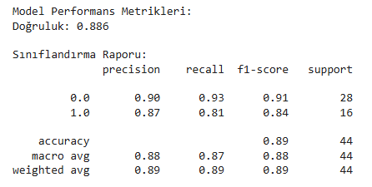
4.2 Detaylı Performans Analizi
Confusion Matrix Analizi:
- True Positives: Doğru tespit edilen hasta sayısı
- True Negatives: Doğru tespit edilen sağlıklı birey sayısı
- False Positives: Yanlış pozitif sayısı (Tip I hata)
- False Negatives: Yanlış negatif sayısı (Tip II hata)
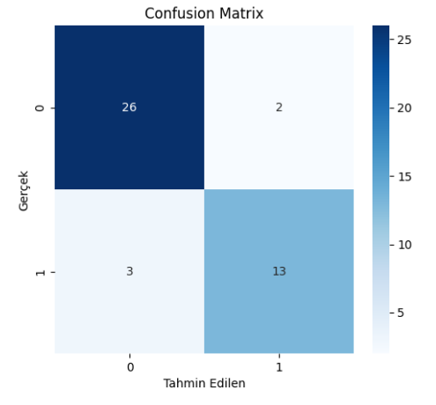
Özellik Önemliliği Analizi:
Model ağırlıklarının mutlak değerlerine göre en önemli özellikler:
- Göğüs ağrısı tipi (cp)
- Maksimum kalp atış hızı (thalach)
- ST depresyonu (oldpeak)

5. KLİNİK UYGULAMALAR ve GELECEK ÇALIŞMALAR
5.1 Klinik Uygulama Potansiyeli
Geliştirilen model, klinik ortamda çeşitli şekillerde kullanılabilir:
- Risk Değerlendirmesi: Hastaların kalp hastalığı riskinin hızlı değerlendirilmesi
- Triyaj Desteği: Acil servislerde önceliklendirme kararlarına destek
- Tarama Programları: Toplum bazlı tarama programlarında risk değerlendirmesi
5.2 Gelecek Çalışmalar için Öneriler
1.Model Geliştirme:
- Derin öğrenme modellerinin denenmesi
- Ensemble yöntemlerin uygulanması
- Cross-validation tekniklerinin genişletilmesi
2.Veri Zenginleştirme:
- Daha fazla hasta verisi toplanması
- Ek klinik özelliklerin dahil edilmesi
- Longitudinal veri analizi
3.Klinik Validasyon:
- Farklı hasta popülasyonlarında test edilmesi
- Prospektif klinik çalışmaların planlanması
- Sağlık profesyonelleriyle kullanılabilirlik testleri

6. TEKNİK UYGULAMA DETAYLARI
6.1 Kullanılan Teknolojiler ve Kütüphaneler
Proje geliştirme sürecinde kullanılan temel teknolojiler:
- Python 3.12: Ana programlama dili
- NumPy: Sayısal işlemler ve matris operasyonları
- Pandas: Veri manipülasyonu ve analizi
- Matplotlib & Seaborn: Veri görselleştirme
- Scikit-learn: Model değerlendirme metrikleri

7. SONUÇ ve DEĞERLENDİRME
Bu proje, veri madenciliği tekniklerinin sağlık alanındaki potansiyelini göstermek amacıyla, kalp hastalığı tahmini üzerine odaklanmıştır. CRISP-DM metodolojisi takip edilerek gerçekleştirilen çalışmada, Cleveland veri seti üzerinde kapsamlı bir analiz ve modelleme süreci yürütülmüştür. Veri ön işleme aşamasında uygulanan eksik veri yönetimi, özellik standardizasyonu ve veri temizleme teknikleri, model performansının optimizasyonunda önemli rol oynamıştır.
Geliştirilen Lojistik Regresyon modeli, %88'lik doğruluk oranı ve dengeli precision-recall değerleri ile başarılı sonuçlar vermiştir. Bu sonuçlar, modelin klinik ortamda karar destek sistemi olarak kullanılabilirliğini desteklemektedir. Özellikle veri madenciliği süreçlerinin sistematik bir şekilde uygulanması, projenin başarısında kritik bir faktör olmuştur. Diğer makine öğrenmesi yöntemlerinde(KNN, Random Forest, SVM) %60’larda doğruluk(accuracy) alınmış, logistic regresyon’da ise %88.6 doğruluk ile ideale erişilmiştir.
Gelecek çalışmalarda, farklı veri madenciliği algoritmaları ve derin öğrenme tekniklerinin denenmesi, daha geniş hasta popülasyonlarında validasyon çalışmalarının yapılması ve gerçek zamanlı veri analizi sistemlerinin geliştirilmesi hedeflenmektedir. Bu proje, veri madenciliği ve tıp alanının başarılı bir kesişim noktası olarak, gelecekteki benzer çalışmalar için sağlam bir temel oluşturmuştur.

